МИНИСТЕРСТВО ОБРАЗОВАНИЯ РЕСПУБЛИКИ БЕЛАРУСЬ
Учреждения образования «БЕЛОРУССКИЙ ГОСУДАРСТВЕННЫЙ
ТЕХНОЛОГИЧЕСКИЙ УНИВЕРСИТЕТ»

Факультет Информационных технологий
Кафедра Программной инженерии
Специальность 6–05–0612–01 «Программная инженерия»
Направление специальности 6–05–0612–01 «Программная инженерия»

Лабораторная работа №2

по дисциплине «Проектирование интернет систем»

Тема: «Web-приложение для организации взаимодействия автовладельцев и учета обслуживания транспортных средств»

Выполнил студент Мандрик Алексей Иванович
(Ф.И.О.)

Преподаватель асс. Гончар Егор Андреевич
(учен. степень, звание, должность, Ф.И.О., подпись)

Минск 2026

1 Цель работы
Целью лабораторной работы является изучение основ функционального моделирования с использованием методологии IDEF0. Необходимо разработать функциональную модель, включающую контекстную диаграмму, отображающую систему в целом и ее окружение, а также диаграмму первого уровня декомпозиции, детализирующую основные бизнес-функции.
Функциональное моделирование – это метод анализа и описания системы или процесса, который позволяет представить его как набор взаимосвязанных функций или действий.
IDEF0 (Integrated Definition Function Modeling) – методология функционального моделирования. В основе IDEF0 методологии лежит понятие блока, который отображает некоторую бизнес-функцию. Модели, созданные в нотации IDEF0, помогают выявить ключевые процессы, определить их взаимодействия и определить границы системы, что является важным этапом для успешного проектирования и управления сложными информационными системами и бизнес-процессами.

2 Постановка задач
Веб-приложение для организации взаимодействия автовладельцев и учета обслуживания транспортных средств должно быть разработано с использованием асинхронного программирования, обеспечивать взаимодействие с базой данных и поддерживать кроссплатформенную работу. Приложение будет построено на Node.js с использованием Express для серверной части и React с Redux для разработки пользовательского интерфейса. Axios будет применяться для организации клиент-серверного взаимодействия, а база данных PostgreSQL будет развернута в контейнере Docker.
Веб-приложение должно предоставлять следующие функциональные возможности:
Функции для автовладельцев:
- возможность регистрации и авторизации в системе;
- добавление, редактирование и удаление информации о принадлежащих транспортных средствах;
- генерация уникальных QR-кодов для размещения на автомобилях, позволяющих другим пользователям связаться с владельцем без раскрытия его номера телефона;
- получение сообщений от других пользователей о необходимости переместить автомобиль, обнаруженных повреждениях, спущенных шинах, незакрытых дверях или оставленных включенными фарах;
- возможность обмена сообщениями с другими пользователями через встроенный чат;
- ведение истории технического обслуживания транспортных средств с указанием выполненных работ, замененных деталей и дат обслуживания;
- получение рекомендаций по обслуживанию и замене расходных материалов с учетом истории обслуживания автомобиля;
- просмотр уведомлений о новых сообщениях и событиях, связанных с транспортными средствами.
Функции для пользователей, взаимодействующих с автовладельцами:
- сканирование QR-кода автомобиля для перехода на страницу связи с владельцем;
- выбор причины обращения из предложенного списка;
- отправка текстовых сообщений и фотографий, связанных с автомобилем;
- получение ответов от автовладельца через встроенный чат;
- возможность сообщить о повреждении транспортного средства или другой ситуации, требующей внимания владельца;
- просмотр статуса обращения и истории переписки.
Функции для администраторов:
- управление учетными записями пользователей и автовладельцев;
- просмотр и обработка жалоб на пользователей и подозрительную активность;
- управление статусами QR-кодов, включая их блокировку и повторную активацию;
- просмотр журнала действий пользователей для контроля работы системы;
- управление статусами учетных записей и редактирование информации профилей в пределах предоставленных полномочий;
- обеспечение безопасности системы и обработка обращений пользователей в службу поддержки.
Безопасность приложения будет обеспечиваться с помощью механизмов аутентификации и авторизации на основе JSON Web Token (JWT). При входе в систему пользователи будут получать токен, который будет использоваться для подтверждения их личности при обращении к защищенным ресурсам приложения. Токен будет передаваться в заголовках HTTP-запросов, что позволит разграничивать доступ к функциональным возможностям в зависимости от роли пользователя. Дополнительно будут предусмотрены проверки прав доступа к данным транспортных средств, QR-кодам, сообщениям и истории технического обслуживания. Для защиты персональной информации взаимодействие между пользователями будет организовано таким образом, чтобы автовладелец мог получать сообщения без необходимости раскрывать свой номер телефона.
Таким образом, разрабатываемое веб-приложение позволит организовать удобное взаимодействие между автовладельцами и другими участниками дорожного движения, упростить передачу информации о ситуациях, связанных с припаркованными автомобилями, а также обеспечить централизованный учет технического обслуживания транспортных средств. Использование современных веб-технологий, асинхронного программирования и контейнеризации позволит создать кроссплатформенную систему с возможностью дальнейшего расширения функциональности.
Основной функционал системы включает регистрацию и авторизацию пользователей с учетом ролей, генерацию и обработку QR-кодов для связи с владельцами ТС, модуль учета технического обслуживания с интеллектуальными подсказками, систему отправки экстренных сообщений с мультимедиа, а также инструменты администрирования и контроля безопасности платформы.

3 Описание программных средств
Для проектирования веб-приложения в Draw.io используются различные типы диаграмм, включая UML-диаграммы и блок-схемы. Эти инструменты позволяют визуализировать архитектуру приложения, его компоненты и взаимодействия, что способствует более эффективному планированию и разработке.
Использование UML-диаграмм помогает четко определить структуру данных и логику бизнес-процессов, в то время как блок-схемы упрощают понимание последовательности шагов в различных сценариях работы приложения.
Draw.io – это веб-приложение, которое позволяет пользователям создавать диаграммы и графические схемы. Оно также доступно в виде настольного приложения для офлайн-работы.
Draw.io является кросс-платформенным решением, что делает его доступным для пользователей на различных операционных системах. Приложение можно запускать через любой современный веб-браузер, что обеспечивает удобство и гибкость в использовании. Это означает, что пользователи могут работать с Draw.io на Windows, macOS и Linux без необходимости устанавливать дополнительные программы или плагины.
Draw.io поддерживает создание различных типов диаграмм и моделей, включая:
- UML-диаграммы (диаграммы классов, последовательности и т.д.);
- блок-схемы;
- ER-диаграммы (диаграммы сущностей и связей);
- схемы процессов;
- организационные диаграммы;
- ментальные карты;
- сетевые диаграммы;
- диаграммы потоков данных и другие графические представления.
Функциональные возможности:
- интуитивно понятный интерфейс, который позволяет легко добавлять и редактировать элементы диаграмм;
- широкая библиотека фигур и шаблонов, которые можно настраивать под свои нужды;
- возможность интеграции с облачными хранилищами, такими как Google Drive, OneDrive и Dropbox, что облегчает совместную работу и доступ к проектам;
- поддержка экспорта диаграмм в различные форматы, включая PNG, JPEG, PDF и SVG, что позволяет легко делиться результатами работы;
- функции совместной работы, позволяющие нескольким пользователям одновременно редактировать одну диаграмму в реальном времени.
Draw.io является хорошим инструментом для проектирования и построения моделей, что делает его идеальным выбором для разработчиков, проектировщиков и команд, работающих над сложными проектами.
- Описание практического задания
На уровне контекстной диаграммы A0 система представляется как единый неделимый функциональный блок. Цель этой диаграммы – четко определить главную цель системы и ее взаимодействие с внешней средой. Она показывает, что делает система в целом, но не раскрывает как она это делает.
Функциональный блок A0 – организовать взаимодействие автовладельцев и обеспечить учет обслуживания транспортных средств. Данная основная функция объединяет ключевые задачи приложения: предоставлять автовладельцам возможность взаимодействовать с другими пользователями посредством QR-кодов, получать сообщения о ситуациях, связанных с автомобилями, и вести учет технического обслуживания транспортных средств.
Система взаимодействует с тремя ключевыми ролями, которые являются внешними по отношению к ней: автовладелец, пользователь, администратор системы.
Входы:
- данные транспортного средства;
- сообщения от пользователей о ситуациях, связанных с автомобилем.
Выходы:
- cгенерированный QR-код;
- результат сканирования QR-кода;
- сообщение автовладельцу.
Управление:
- правила использования платформы;
- политика безопасности (JWT);
- правила защиты персональных данных.
Механизмы:
- веб-приложение
- база данных PostgreSQL;
- автовладелец и пользователь.
Функциональный блок A0 показан на рисунке 4.1.
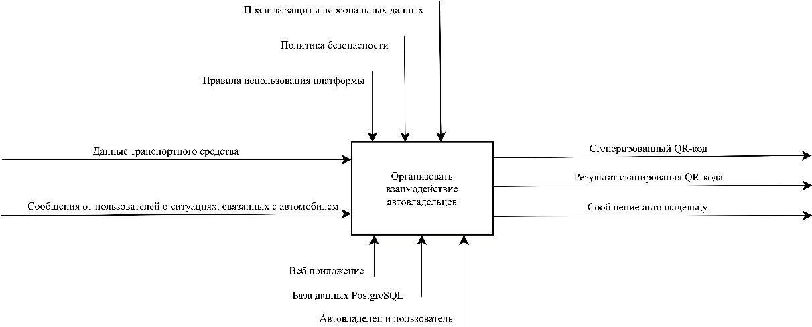
Рисунок 4.1 – Функциональный блок А0
Родительский блок – A0 «Организация взаимодействия автовладельцев и учет обслуживания транспортных средств».
Диаграмма детализирует структуру родительского блока, выделяя четыре ключевых направления деятельности платформы. Каждое направление представляет собой самостоятельный бизнес-процесс, имеющий определенные цели и задачи.
На уровне первой декомпозиции система разделяется на следующие функциональные блоки, реализующие основную цель приложения:
- A1 – генерация QR-кода;
- A2 – сканирование QR-кода;
- A3 – отправка сообщений;
- A4 – получение сообщения автовладельцем.
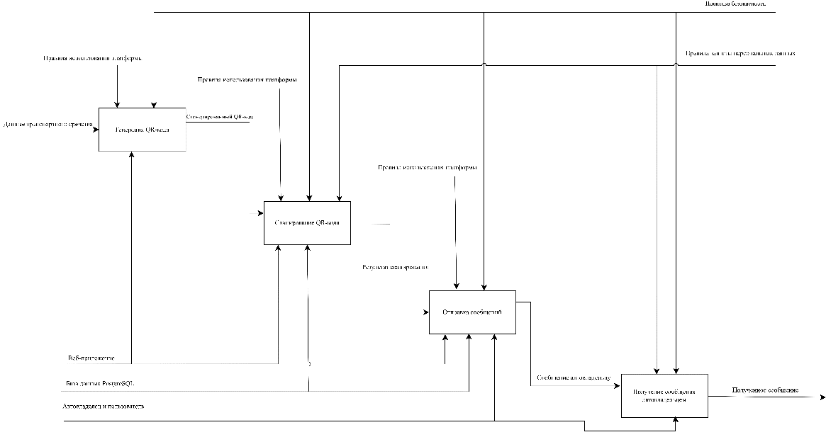
Рисунок 4.2 – Диаграмма 1 уровня декомпозиции
На схеме отражено преобразование исходных данных в конечные результаты через последовательность взаимосвязанных операций. Управляющие воздействия определяют правила выполнения каждого процесса, а механизмы реализации обеспечивают техническую поддержку функций системы.
Логика взаимодействия блоков соответствует основному циклу работы приложения: от регистрации транспортного средства и создания QR-кода через обмен сообщениями между пользователями к ведению истории технического обслуживания и администрированию платформы. Такое разделение позволяет структурировать функциональность системы, определить взаимосвязи между ее компонентами и обеспечить возможность дальнейшего расширения приложения.

